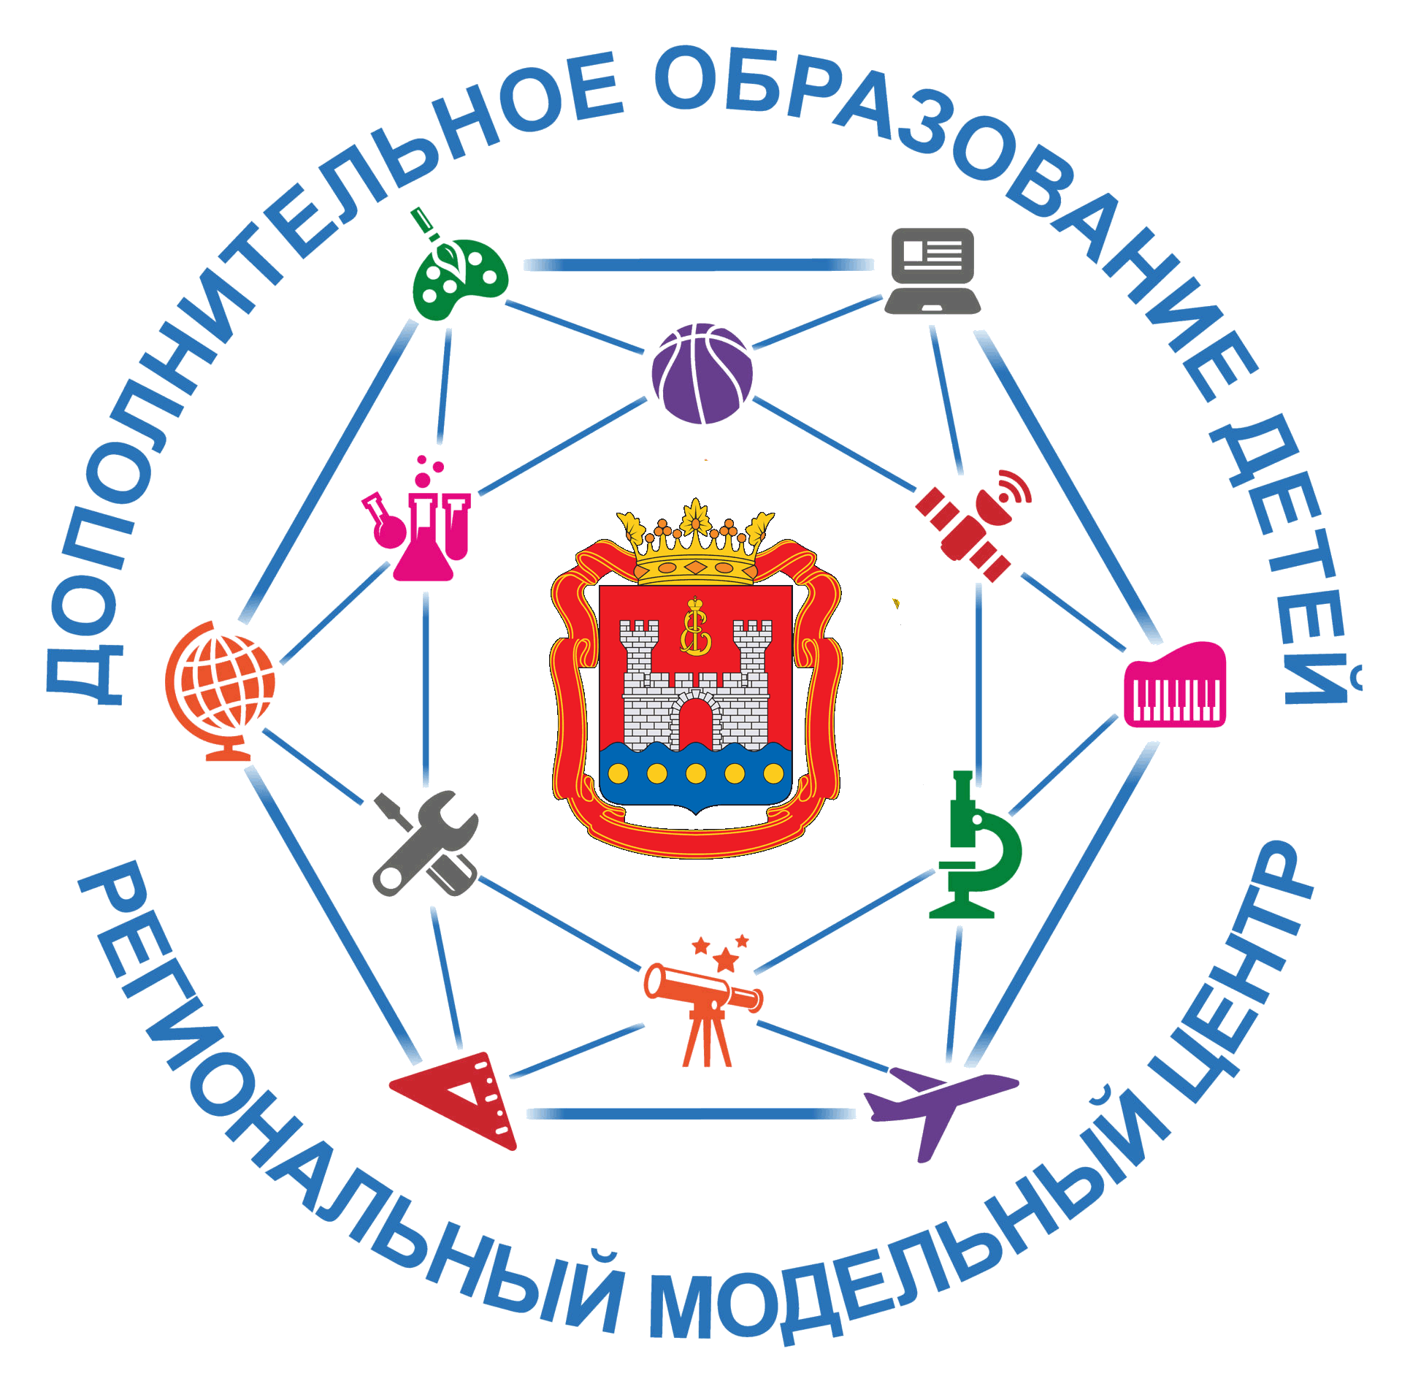

**Полное наименование отдела:** региональный модельный центр дополнительного образования детей Калининградской области (отдел Государственного казенного учреждения Калининградской области "Региональный центр образования")

**Краткое наименование отдела:** РМЦ

**Дата создания отдела:** 2 апреля 2018 года

**Место нахождения:** 236039, г. Калининград, ул. А.Суворова, д.45, кабинеты 2 и 11

**Режим работы:** понедельник - пятница с 9:00 до 17:30, обед с 13:00 до 13:30

**e-mail:** [klgd.rmc@mail.ru](mailto:klgd.rmc@mail.ru)

**Контакты:**

Першина Ольга Павловна, руководитель отдела, 8 (4012) 67 - 30 - 79   
Буланова Марина Евгеньевна, заместитель руководителя, 8 (4012) 67 - 30 - 23   
Огородник Ирина Нарикистовна, ведущий специалист, 8 (4012) 67 - 30 - 79  
Могильнер Анастасия Александровна, специалист, 8 (4012) 67 - 30 - 79   
Некрасова Вероника Павловна, специалист, 8 (4012) 67 - 07 - 00